Совместное мероприятие для родителей и детей:
Сценарий праздника «День матери» старший возраст логопедическая группа.
«Мама – самая хорошая»
Цель: - Формирование семейных ценностей.
Задачи: - создание уютной, домашней атмосферы праздника,
- развитие навыков межличностного общения,
- формирование нравственно – эстетических ценностей, уважения к матери,
- развитие творческих способностей детей.
Предварительная работа:
- нарисовать портреты мам,
- оформить выставку портретов «Мама- солнышко моё»,
- маски к сценке,
- медальки на каждую маму.
Дата проведения: 30ноября 2012г.

Ход мероприятия:
Дети входят в группу под музыку, проходят на свои места. (слайд 1)
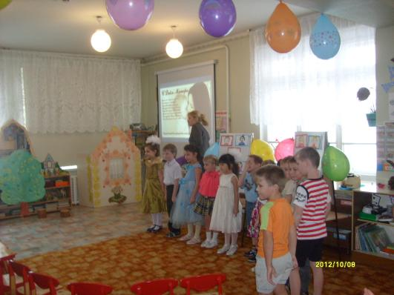
Воспитатель:
1. У нас сегодня день особый,
Праздник наших милых мам!
Этот праздник, нежный самый,
В ноябре приходит к нам.
На свете добрых слов немало,
Но всех добрее и важней одно:
Из двух слогов простое слово: «Мама»
И нету слов дороже, чем оно.
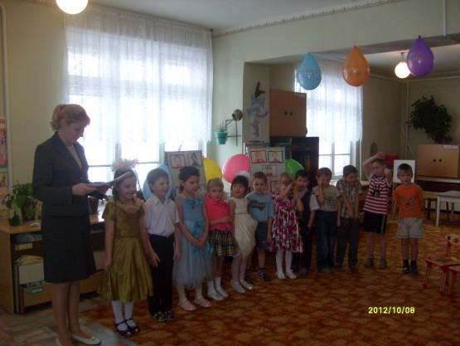
1 Ребенок: Мама - самый лучший, самый (Крамских Максим) (слайд 2)
Родной человек на свете!
Мам мы наших поздравляем
И здоровья вам желаем.
2 Ребенок: Слово мама – дорогое (Сидак Вика)
Мамой нужно дорожить
С ее лаской и заботой
Легче нам на свете жить.
3 Ребенок: Нашей мамы нету лучше, (Широких Гриша)
Нет добрее ее, нежней,
Станем навсегда послушны,
И поздравим матерей!
4 Ребенок: Пусть несет с собою ветер (Абдрашева Адия)
То, что всем открою я:
В ценном мире, в ценном свете
Мама лучше всех – моя.
5 Ребенок: Им желаем только счастья, (Агапов Коля)
Чтоб спокойно на душе,
Чтоб ушли с души ненастья,
Молодеть и хорошеть.
Дети: (Агапова Таня).
Мамочек красивых, добрых и любимых,
Мы сейчас поздравим, песню им подарим!
Песня «Самая хорошая» слова О. Фадеевой; музыка В. Иванникова
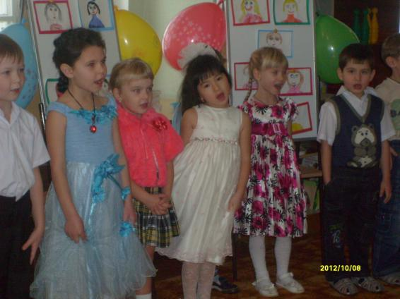
Воспитатель:
Каждое последнее воскресенье ноября в России отмечается День Матери. Мама – какое великое слово. На всех языках оно звучит одинаково нежно. Словом «Мать» называют и Родину, которая взрастила своих сыновей. «Мама - как солнышко». Именно образ солнышка ясного передаёт теплоту и ласку родной матери. Недаром гласит русская народная пословица: «При солнышке тепло, при матери – добро».
О матери сложено много пословиц и поговорок, знают ли их наши мамы, мы сейчас проверим. Вам нужно закончить пословицу.
Конкурс 1. Разминка – гимнастика ума
При солнышке тепло (при матери добро).
Материнская забота в огне не горит (в воде не тонет)
Птица рада весне (а ребёнок – матери).
Материнская ласка (конца не знает).
Для матери ребёнок (до ста лет дитёнок).
Пусть наши стихи, песни и танцы порадуют вас сегодня.
Дети: (Балов Стас). (слайд 3)
Если солнышко проснулось – утро засияло,
Если мама улыбнулась – так тепло мне стало.
Если в тучи солнце скрылось, замолчали птицы,
Если мама огорчилась – где нам веселиться!
Так пускай, всегда сверкая, светит солнце людям!
Никогда тебя, родная, огорчать не будем.
Воспитатель:
Мама во всем «Самая-Самая!».
Конкурс 2. «Мы знаем друг друга»
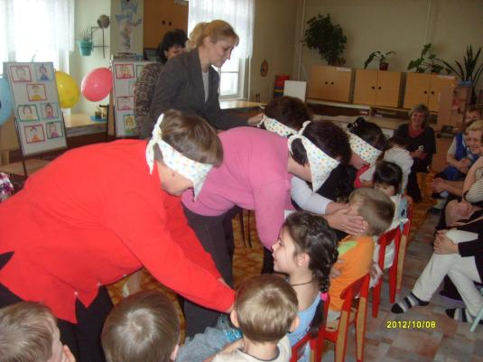
Первое задание оно очень простое: Предстоит мамам с закрытыми глазами найти своего ребенка. Участвуют все дети и все мамы. Дети выстраиваются, мамы проходят мимо них с закрытыми глазами и пытаются найти своего ребенка.
Второе задание: «Чья это мама?» Мам сажают на стульчики, накрывают пледом или другой накидкой. Дети определяют, где, чья мама.
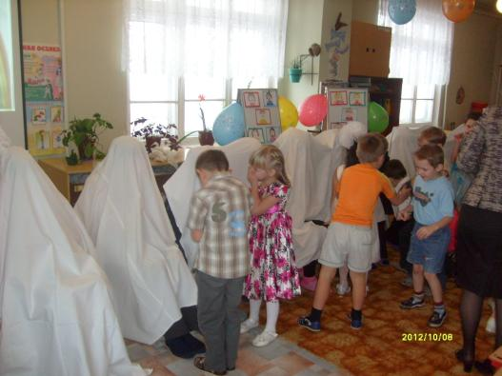

Дети: (Эйснер Максим)
Только мама понимает,
Даже если ты не прав.
Только мама обнимает,
Всех родней на свете став.
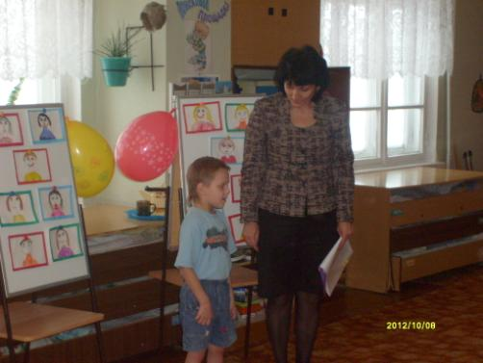
Воспитатель:
Проверим, как вы внимательно читаете детям сказки.
Конкурс 3: «Книга в семье» (слайд 4)
Вопросы: Замяукали котята:
«Надоело нам мяукать!
Мы хотим, как поросята,
Хрюкать!»
(Путаница)
***
В гости к бабушке пошла,
Пироги ей понесла
Серый волк за ней следил,
Обманул и проглотил.
(Красная шапочка)
***
Убежали от грязнули
Чашки, ложки и кастрюли.
Ищет их она, зовет
И в дороге слезы льет.
(Федора)
***
И зайчонок, и волчица –
Все бегут к нему лечиться.
(Айболит)
***
Ждали маму с молоком
А пустили волка в дом
Кто же были эти
Маленькие дети?
(Семеро козлят)
***
Как у Бабы у Яги
Нет совсем одной ноги,
Зато есть замечательный
Аппарат летательный.
Какой? (Ступа)
***
Знает утка, знает птица,
Где Кощея смерть таится.
Что же это за предмет?
(Игла)
Воспитатель: Молодцы, справились! (слайд 12)
Мамы детям помогайте, задание дружно выполняйте!
Конкурс 4: Аттракцион « Найди маму»:
Мамы есть не только у ребят, но и у зверят. (слайд 13)
У тигренка – «________» (мама тигрица),
У львёнка – «________» (мама львица),
У зайчонка – «________» (мама зайчиха),
У волчонка – «________» (мама волчица),
У телёнка – «_______» (мама корова),
У поросенка – «_______» (мама свинья).
У всех зверюшек мамочка своя! (слайд 14)

Игра – драматизация: «Лиса и ёж», (слайд 15)
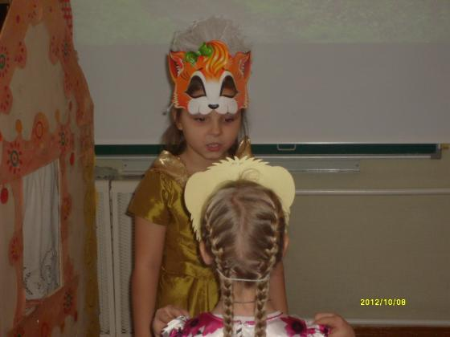
«Заяц и медведь» и т.д. (по желанию можно добавить свои мини инсценировки).
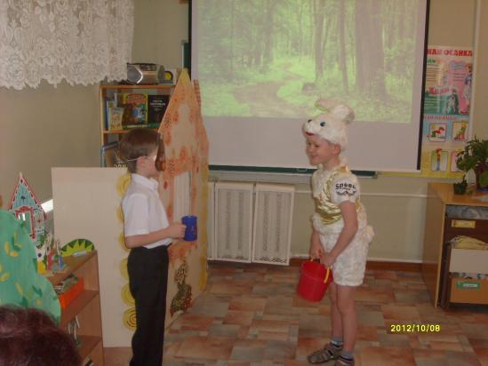

Дети:
Много мам на белом свете,
Всей душой их любят дети.
Только мама есть одна,
Всех дороже мне она.
Кто она? Отвечу я:
«Это мамочка – моя!» (слайд 16)
Воспитатель:
Кто пришел ко мне с утра? (дети хором) Мамочка! (портреты мам на слайдах)
Кто сказал: «Вставать пора»? (дети хором) Мамочка!
Кашу кто успел сварить? (дети хором) Мамочка!
Чаю в чашки всем налить? (дети хором) Мамочка!
Кто косичку мне заплел? (дети хором) Мамочка!
Целый дом один подмёл? (дети хором) Мамочка!
Кто цветов в саду нарвал? (дети хором) Мамочка!
Кто меня поцеловал? (дети хором) Мамочка!
Кто ребячий любит смех? (дети хором) Мамочка!
Кто на свете лучше всех? (дети хором) Мамочка!
Воспитатель:
А теперь на сцену приглашаются самые смелые, самые талантливые участницы.
(слайд 27)
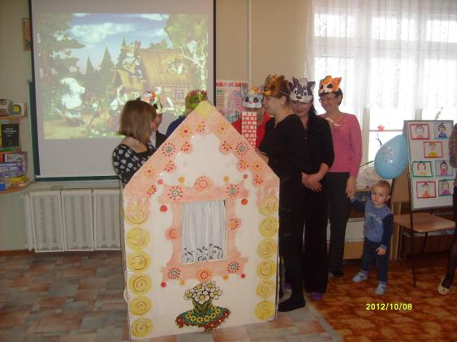
(На середину зала выходят 7 мам, им раздаются маски героев: теремок, мышка, лягушка, зайчик, лисичка, волк, медведь. Ведущий читает текст, родители исполняют действия и произносят слова).
Конкурс 5. Театр-экспромт «Теремок»
Стоит в поле теремок (Скрип-скрип!).
Бежит мимо мышка-норушка. (Ух, ты!)
Увидела мышка-норушка. (Ух, ты!) теремок (Скрип-скрип), остановилась, заглянула внутрь, и подумала мышка (Ух, ты!), что коль теремок (Скрип-скрип) пустой, станет она там жить.
Прискакала к терему (Скрип-скрип) лягушка-квакушка (Квантересно!), стала в окошки заглядывать.
Увидела её мышка-норушка (Ух, ты!) и предложила ей жить вместе. Согласилась лягушка-квакушка (Квантиресно!), и стали они вдвоём жить.
Бежит мимо зайчик-побегайчик (Вот это да!). Остановился, смотрит, а тут из теремка (Скрип-скрип!) выскочили мышка-норушка (Ух, ты!) и лягушка-квакушка (Квантиресно!) и потащили зайчика-побегайчика (Вот это да!) в теремок (Скрип-скрип!).
Идет мимо лисичка-сестричка (Тра-ля-ля!). Смотрит – стоит теремок (Скрип-скрип). Заглянула в окошко а там мышка-норушка (Ух, ты!), лягушка -квакушка (Квантиресно!) и зайчик -побегайчик (Вот это да!) живут. Жалобно так попросилась лисичка-сестричка (Тра-ля-ля!), приняли и её в компанию.
Прибежал волчок-серый бочок (Тыц-тыц-тыц!), заглянул в дверь и спросил кто в тереме (Скрип-скрип!) живёт. А из теремка (Скрип-скрип!) отозвались мышка-норушка (Ух, ты!), лягушка-квакушка (Квантиресно!), зайчик-побегайчик (Вот это да!), лисичка-сестричка (Тра-ля-ля!) и пригласили его к себе. С радостью побежал в теремок (Скрип-скрип) волчок-серый бочок (Тыц-тыц-тыц!). Стали они впятером жить.
Вот они в теремке (Скрип-скрип!) живут, песни поют. Мышка-норушка (Ух, ты!), лягушка-квакушка (Квантиресно!), зайчик-побегайчик (Вот это да!), лисичка-сестричка (Тра-ля-ля!) и волчок-серый бочок (Тыц-тыц-тыц!)
Вдруг идет медведь косолапый (Ничего себе!). Увидел он теремок (Скрип-скрип!), услыхал песни, остановился и заревел во всю мочь медведь косолапый (Ничего себе!). Испугались мышка-норушка (Ух, ты!), лягушка-квакушка (Квантиресно!), зайчик-побегайчик (Вот это да!), лисичка-сестричка (Тра-ля-ля!) и волчок-серый бочок (Тыц-тыц-тыц!) и позвали медведя косолапого (Ничего себе!) к себе жить.
Медведь (Ничего себе!) полез в теремок (Скрип-скрип!). Лез-лез, лез-лез — никак не мог влезть и решил что лучше на крыше будет жить.
Влез на крышу медведь (Ничего себе!) и только уселся — трах! — развалился теремок (Скрип-скрип!).
Затрещал теремок (Скрип-скрип!), упал набок и весь развалился. Еле-еле успели из него выскочить мышка-норушка (Ух ты!), лягушка-квакушка (Квантиресно!), зайчик-побегайчик (Вот это да!), лисичка-сестричка (Тра-ля-ля!), волчок-серый бочок (Тыц-тыц-тыц!) — все целы и невредимы, да стали горевать – где ж им дальше то жить? Принялись они бревна носить, доски пилить — строить новый теремок (Скрип-скрип!). Лучше прежнего выстроили! И стали жить поживать мышка-норушка (Ух, ты!), лягушка-квакушка (Квантиресно!), зайчик-побегайчик (Вот это да!), лисичка-сестричка (Тра-ля-ля!) и волчок-серый бочок (Тыц-тыц-тыц!) медведь косолапый (Ничего себе!) и двое-из-ларца (Всё сделаем!) в новом теремке (Скрип-скрип!).
Воспитатель:
Попрошу всех дружно встать, будем мы сейчас играть.
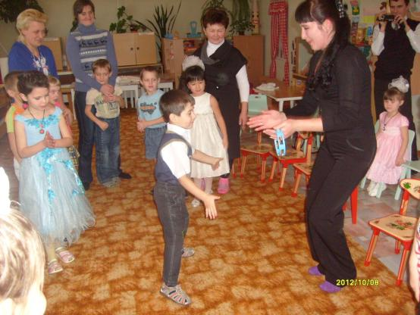
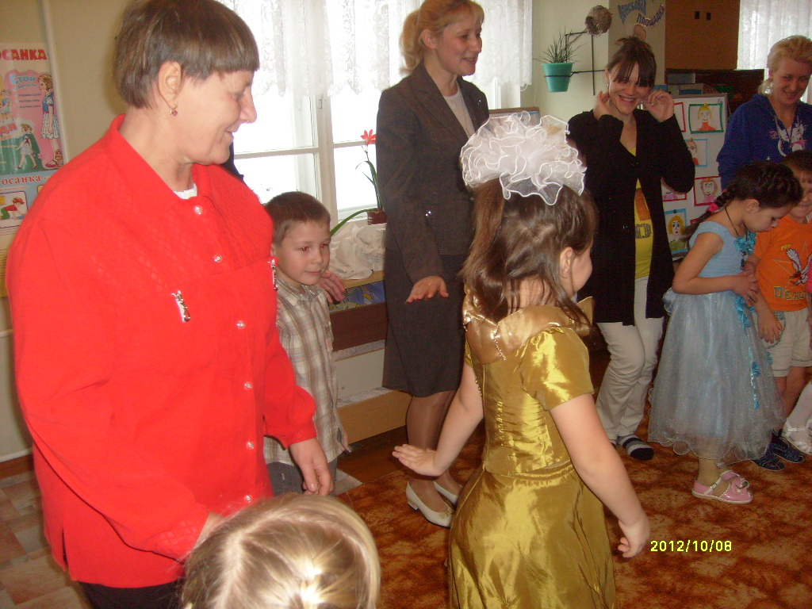
Игра с бубном «Ты катись весёлый бубен» (слайд 28)
Взрослые и дети становятся в круг, и передают друг, другу бубен говоря слова:
«Ты катись весёлый бубен,
быстро, быстро по рукам.
У кого остался бубен,
Тот сейчас станцует нам». (дети танцуют с родителями) (Минусовки танцевальной музыки)
Дети:
1.Мы наш праздник завершаем,
Милым мамам пожелаем,
Чтобы мамы не старели,
Молодели, хорошели. (Горький Дима)
2.Мы желаем нашим мамам,
Никогда не унывать,
С каждым годом быть всё краше
И поменьше нас ругать. (Джейранян Артавазд)
3.Мы хотим, чтоб без причины,
Вам дарили бы цветы.
Улыбались все мужчины,
От вашей чудной красоты. (Квак Егор)
Воспитатель:
Наш вечер подошел к концу. Мы благодарим всех участников конкурса, за внимание к детям, за доставленное удовольствие и праздничное настроение. Пусть совместная подготовка к праздникам и ваше участие в жизни детей в детском саду, останется навсегда доброй традицией вашей семьи. Спасибо за ваше доброе сердце, за желание побыть рядом с детьми, подарить им душевное тепло. Нам очень приятно было видеть добрые и нежные улыбки мамочек, Счастливые глаза их детей. За ваше участие в нашем празднике и за то, что вы всегда с нами, за то, что вы самые, самые всем мамам вручаются медальки.
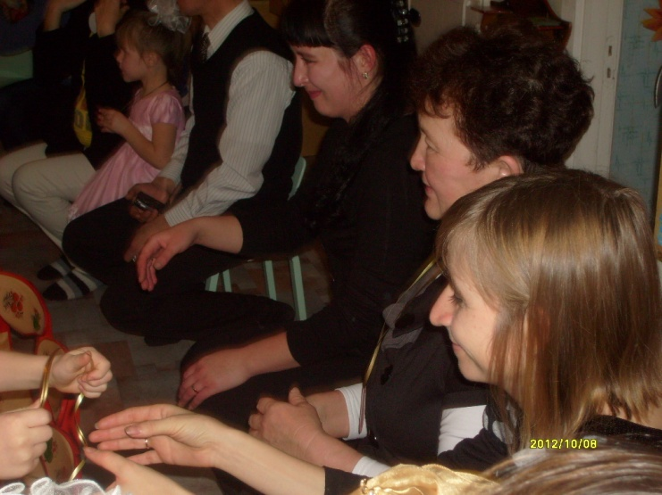

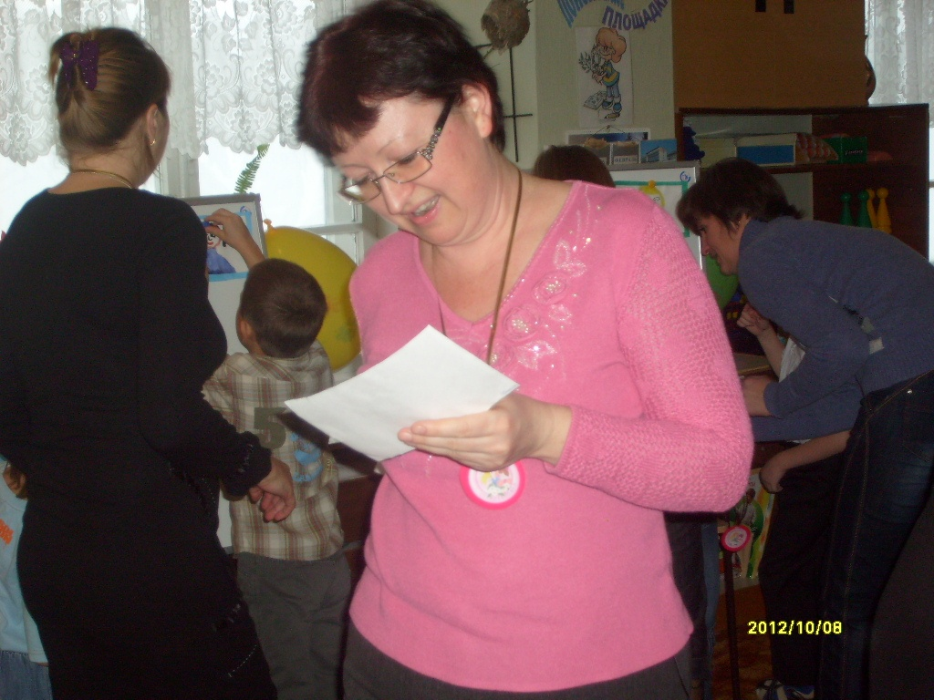
Детей и гостей приглашают на чаепитие.

